Міністерство освіти і науки України
Національний технічний університет України
«Київський політехнічний інститут імені Ігоря Сікорського»
Факультет інформатики та обчислювальної техніки
Кафедра обчислювальної техніки

Лабораторна робота №2
з дисципліни
«Дискретні структури»
на тему «Характеристики графів»

Виконав: Перевірила:
студент групи ІП-93 Сергієнко А. А.
Левак Олександр Олександрович
номер залікової книжки: 9315

Київ 2020

Завдання на лабораторну роботу

1. Представити напрямлений граф із заданими параметрами так само, як у
лабораторній роботі 1:
— число вершин n;
— розміщення вершин;
— матриця суміжності A.
Перетворити граф у ненапрямлений.
2. Визначити степені вершин напрямленого і ненапрямленого графів.
Програма на екран виводить степені усіх вершин ненапрямленого графу і
напівстепені виходу та заходу напрямленого графу. Визначити, чи граф є
однорідним та якщо так, то вказати степінь однорідності графу.
3. Визначити всі висячі та ізольовані вершини. Програма на екран
виводить перелік усіх висячих та ізольованих вершин графу.

Варіант 9315:
п = 11
розміщення вершин: трикутником
Текст програми на мові програмування JavaScript

- Генерування матриці в Scilab
rand(‘seed’, 9315);
T = rand(11,11) + rand(11,11);
A = floor((1.0 – 1*0.01 – 5*0.01 – 0.3)*T);

- Код програми на Java
package sample;
import java.net.URL;
import java.util.Arrays;
import java.util.ResourceBundle;
import javafx.event.ActionEvent;
import javafx.fxml.FXML;
import javafx.scene.control.*;
import javafx.scene.layout.Pane;
import javafx.scene.paint.Color;
import javafx.scene.shape.Circle;
import javafx.scene.shape.Line;
import javafx.scene.text.Font;
import javafx.scene.text.FontWeight;
import javafx.scene.text.Text;
import java.lang.Math;
public class GraphController {
@FXML
private ResourceBundle resources;
@FXML
private URL location;
@FXML
public Pane pane;
@FXML
private Button draw;
@FXML
private TextField num;
@FXML
private Button inputMatrix;
@FXML
private Button drawVertex;
@FXML
private Button drawArrows;
@FXML
private Button powerEdge;
@FXML
private Pane grid;
int topNum = 0;
int[][] coordinates = new int[19][3];
int[][] coorToDrawLine = new int[121][4];
int[][] coordArrow = new int[100][4];
int[][] coordArrow2 = new int[100][4];
int[][] numCoord = new int[400][2];
int n = 0;
int radius = 12;
int line = 0;
int diagonal = 0;
boolean isDirect = false;
int [] line_diagonal = new int[2];
int[][] coordDrawLoopArrow = new int[19][2];
int[][] vertex = new int[361][2];
int[][] checkMatrix = new int[19][19];
int[][] powersDirect = new int[19][3];
int[][] matrix = new int[11][11];
int[] isolatedVertexes = new int[15];
int[] hangingVertexes = new int[15];
// Classes
PositionOfEdges l_d = new PositionOfEdges();
CoordToDrawEdges coord = new CoordToDrawEdges();
IndentionFormula indention = new IndentionFormula();
EdegeOnWay edgeCoord = new EdegeOnWay();
NumInEdges inputText = new NumInEdges();
CheckDirect check = new CheckDirect();
TypeOfVertexes type = new TypeOfVertexes();
@FXML
void buttonClicked(ActionEvent event) {
topNum = Integer.parseInt(num.getText());
line_diagonal = l_d.getEdgePos(topNum);
line = line_diagonal[0];
diagonal = line_diagonal[1];
coordinates = coord.getCoord(line, diagonal);
for(int i = 0; i<=coordinates.length; i++){
if(coordinates[i][0] == 0 && coordinates[i][1] == 0) break;
Circle edge = new Circle(coordinates[i][0], coordinates[i][1], radius);
edge.setFill(Color.WHITE);
edge.setStroke(Color.BLACK);
pane.getChildren().add(edge);
}
numCoord = inputText.TextToEdges(line, diagonal);
for(int i = 0; i <= numCoord.length; i++){
if(numCoord[i][0] == 0 && numCoord[i][1] == 0) break;
String snum = Integer.toString(i+1);
Text num = new Text(numCoord[i][0], numCoord[i][1], snum);
pane.getChildren().add(num);
}
matr.setPrefWidth(430);
matr.setPrefHeight(490);
matr.setFont(Font.font("Verdana", FontWeight.BOLD, 20));
matr.setVisible(true);
grid.getChildren().add(matr);
}
TextArea matr = new TextArea();
@FXML
void draw(ActionEvent event) {
// Create matrix from string
String inputMatrix = new String();
inputMatrix = matr.getText();
String[] matrText = new String[topNum];
matrText = inputMatrix.split("\\n");
String m = new String();
m = String.join(" ", matrText);
String[] matrText2 = new String[topNum];
matrText2 = m.split(" ");
// Create an array
int[] nums = new int[matrText2.length];
for(int i = 0; i < matrText2.length; i++){
nums[i] = Integer.parseInt(matrText2[i]);
}
// Create a 2d matrix from an array
int count = 0;
for(int i = 0; i < topNum; i++){
for(int j = 0; j < topNum; j++){
matrix[i][j] = nums[count];
count++;
}
}
isDirect = check.isDirect(matrix);
checkMatrix = check.NonDirect(matrix);
// Create an array of vertices numbers, which are connected
for(int i = 0; i < topNum; i++){
for(int j = 0; j < topNum; j++){
if(matrix[i][j] == 1){
vertex[n][0] = j + 1;
vertex[n][1] = i + 1;
n++;
}
}
}
// Create an array of coordinates to draw vertices
for(int i = 0; i < n; i++){ //n - number of vertex
int from = vertex[i][0];
int to = vertex[i][1];
coorToDrawLine[i][0] = coordinates[from - 1][0]; //x1
coorToDrawLine[i][1] = coordinates[from - 1][1]; //y1
coorToDrawLine[i][2] = coordinates[to - 1][0]; //x2
coorToDrawLine[i][3] = coordinates[to - 1][1]; //y2
}
// Create array of edges power
for(int i = 0; i < topNum; i++){
powersDirect[i][0] = i + 1;
powersDirect[i][1] = 0;
powersDirect[i][2] = 0;
}
for(int j = 0; j < n; j++){
int in = vertex[j][1] - 1;
int out = vertex[j][0] - 1;
powersDirect[in][1]++;
powersDirect[out][2]++;
}
isolatedVertexes = type.isoleted(powersDirect);
hangingVertexes = type.hanging(powersDirect);
System.out.println("Input matrix: " + Arrays.toString(nums));
System.out.println("Matrix to draw: " + Arrays.deepToString(matrix));
System.out.println("Coordinates of edges: " + Arrays.deepToString(coordinates));
System.out.println("Coordinates of vertex: " + Arrays.deepToString(vertex));
System.out.println("Coordinates of lines: " + Arrays.deepToString(coorToDrawLine));
System.out.println("Powers of edges: " + Arrays.deepToString(powersDirect));
System.out.println("Isolated: " + Arrays.toString(isolatedVertexes));
System.out.println("Hanging: " + Arrays.toString(hangingVertexes));
System.out.println("Number of vertex: " + n);
}
@FXML
void drawVertex(ActionEvent event) {
int r = radius/2 + 3;
int k = 0;
// Draw vertices in loop
for(int i = 0; i < n; i++){
int x1 = coorToDrawLine[i][0];
int y1 = coorToDrawLine[i][1];
int x2 = coorToDrawLine[i][2];
int y2 = coorToDrawLine[i][3];
if(x1 == x2 && y1 == y2){
coordDrawLoopArrow[k][0] = x1;
coordDrawLoopArrow[k][1] = y1;
drawLoop(x1, y1);
k++;
} else {
drawLines(x1, y1, x2, y2, coordinates, r, i, false);
}
}
for(int i = 0; i<=coordinates.length; i++){
if(coordinates[i][0] == 0 && coordinates[i][1] == 0) break;
Circle edge = new Circle(coordinates[i][0], coordinates[i][1], radius);
edge.setFill(Color.WHITE);
edge.setStroke(Color.BLACK);
pane.getChildren().add(edge);
}
numCoord = inputText.TextToEdges(line, diagonal);
for(int i = 0; i <= numCoord.length; i++){
if(numCoord[i][0] == 0 && numCoord[i][1] == 0) break;
String snum = Integer.toString(i+1);
Text num = new Text(numCoord[i][0], numCoord[i][1], snum);
num.setFont(Font.font ("Arial Black", 14));
pane.getChildren().add(num);
}
}
int count = 0;
int count2 = 0;
public void drawLines(int x1, int y1, int x2, int y2, int[][] masuvTochoc, int r, int i, boolean f){
if(edgeCoord.findCoord(x1, y1, x2, y2, masuvTochoc, r, i, topNum) == null){
if(f == true){
lined(x1, y1, x2, y2, count, true);
count2++;
} else {
lined(x1, y1, x2, y2, count, false);
count++;
}
} else {
int[] foundCoor = new int[2];
foundCoor = edgeCoord.findCoord(x1, y1, x2, y2, masuvTochoc, r, i, topNum);
int x3 = foundCoor[0];
int y3 = foundCoor[1];
int[] form = new int[2];
form = indention.formula(x1, y1, x2, y2, x3, y3, 8);
int x4 = form[0];
int y4 = form[1];
drawLines(x1, y1, x4, y4, masuvTochoc, r, i, true);
drawLines(x4, y4, x2, y2, masuvTochoc, r, i, true);
}
}
int count3 = 0;
public void lined (int x1, int y1, int x2, int y2, int count, boolean f) {
int[] ser = new int[2];
int x = (x2 + x1)/2;
int y = (y2 + y1)/2;
ser = indention.formula(x1, y1, x2, y2, x, y, radius*2);
int x3 = ser[0];
int y3 = ser[1];
Line line3 = new Line(x1, y1, x3, y3);
pane.getChildren().add(line3);
Line line4 = new Line(x3, y3, x2, y2);
pane.getChildren().add(line4);
if (f == false){
coordArrow[count][0] = x1;
coordArrow[count][1] = y1;
coordArrow[count][2] = x3;
coordArrow[count][3] = y3;
}
if(count2%2 == 0 && f == true){
coordArrow2[count3][0] = x1;
coordArrow2[count3][1] = y1;
coordArrow2[count3][2] = x3;
coordArrow2[count3][3] = y3;
count3++;
}
}
@FXML
void drawArrows(ActionEvent event) {
for(int i = 0; i < coordArrow.length; i++){
int x1 = coordArrow[i][2];
int y1 = coordArrow[i][3];
int x2 = coordArrow[i][0];
int y2 = coordArrow[i][1];
if(x1 == 0 && x2 == 0) break;
drawArrow(x1, y1, x2, y2);
}
for(int i = 0; i < coordArrow2.length; i++){
int x1 = coordArrow2[i][2];
int y1 = coordArrow2[i][3];
int x2 = coordArrow2[i][0];
int y2 = coordArrow2[i][1];
if(x1 == 0 && x2 == 0) break;
drawArrow(x1, y1, x2, y2);
}
for(int i = 0; i < coordDrawLoopArrow.length; i++){
int x1 = coordDrawLoopArrow[i][0];
int y1 = coordDrawLoopArrow[i][1];
drawLoopArrow(x1, y1);
}
System.out.println(" ");
System.out.println("Coords of simple arrows: " + Arrays.deepToString(coordArrow));
System.out.println("Coords of indetional arrows: " + Arrays.deepToString(coordArrow2));
}
public void drawArrow (int x1, int y1, int x2, int y2){
int[] res = new int[2];
int[] res2 = new int[2];
int arrowLength = 16;
double len = Math.sqrt(Math.pow(x2 - x1, 2) + Math.pow(y2 - y1, 2));
int x3 = (int) Math.ceil(((x1-x2)/len*radius + x2));
int y3 = (int) Math.ceil(((y1-y2)/len*radius + y2));
int x = (x3 + x1)/2;
int y = (y3 + y1)/2;
res = indention.formula(x3, y3, x1, y1, x, y, 16);
res2 = indention.formula(x1, y1, x3, y3, x, y, 16);
double lenArrow1 = Math.sqrt(Math.pow(x3 - res[0], 2) + Math.pow(y3 - res[1], 2));
int x4 = (int) Math.ceil(((res[0]-x3)/lenArrow1*arrowLength + x3));
int y4 = (int) Math.ceil(((res[1]-y3)/lenArrow1*arrowLength + y3));
int x5 = (int) Math.ceil(((res2[0]-x3)/lenArrow1*arrowLength + x3));
int y5 = (int) Math.ceil(((res2[1]-y3)/lenArrow1*arrowLength + y3));
Line line4 = new Line(x4, y4, x3, y3);
pane.getChildren().add(line4);
Line line5 = new Line(x5, y5, x3, y3);
pane.getChildren().add(line5);
}
public void drawLoop (int x, int y){
int x2 = x - radius;
int y2 = y + radius;
Circle circle = new Circle(x2, y2, radius);
circle.setFill(Color.TRANSPARENT);
circle.setStroke(Color.BLACK);
pane.getChildren().add(circle);
}
public void drawLoopArrow (int x, int y){
int x2 = x - radius;
int y2 = y + radius;
int x3 = (x2 + x)/2;
int y3 = (y2 + y)/2;
int n1 = y2 - y;
int n2 = x - x2;
int x4 = n1/2 + x3;
int y4 = n2/2 + y3;
double len = Math.sqrt(Math.pow(x2 - x, 2) + Math.pow(y2 - y, 2));
int x5 = (int) ((x2-x)/len*radius + x4);
int y5 = (int) ((y2-y)/len*radius + y4);
Line line12 = new Line(x4, y4, x5 + 8, y5 + 2);
pane.getChildren().add(line12);
Line line13 = new Line(x4, y4, x5 + 4, y5);
pane.getChildren().add(line13);
}
@FXML
void drawPower(ActionEvent event) {
int k = 0;
int l = 0;
for(int i = 0; i < 11; i++){
if(i == 6) {
k = 30;
l = i*160;
}
String edgenum = Integer.toString(i + 1);
if(isDirect == true){
String pos = Integer.toString(powersDirect[i][1]);
String neg = Integer.toString(powersDirect[i][2]);
String res = "Vertex" + edgenum + ": " + "+ " + pos + ", - " + neg;
Text text = new Text(40 + i*160 - l, 750 + k, res);
text.setFont(Font.font ("Verdana", 15));
pane.getChildren().add(text);
} else {
String sum = Integer.toString(powersDirect[i][1] + powersDirect[i][2]);
String res = "Vertex" + edgenum + ": " + sum;
Text text = new Text(40 + i*160 - l, 750 + k, res);
text.setFont(Font.font ("Verdana", 15));
pane.getChildren().add(text);
}
}
Text text = new Text(40, 820, "Isolated vertices:");
text.setFont(Font.font ("Verdana", 15));
pane.getChildren().add(text);
Text text3 = new Text(40, 845, "Hanging vertices:");
text3.setFont(Font.font ("Verdana", 15));
pane.getChildren().add(text3);
for(int i = 0; i<topNum; i++){
if(isolatedVertexes[i] == 0) break;
String isolated = Integer.toString(isolatedVertexes[i]);
Text text2 = new Text(180 + i*20, 820 , isolated);
text2.setFont(Font.font ("Verdana", 15));
pane.getChildren().add(text2);
}
for(int i = 0; i<topNum; i++){
if(hangingVertexes[0] == 0){
Text text2 = new Text(180 + i*20, 845, "None");
text2.setFont(Font.font ("Verdana", 15));
pane.getChildren().add(text2);
}
if(hangingVertexes[i] == 0) break;
String isolated = Integer.toString(hangingVertexes[i]);
Text text2 = new Text(180 + i*20, 845 , isolated);
text2.setFont(Font.font ("Verdana", 15));
pane.getChildren().add(text2);
}
System.out.println("Powers of edges: " + Arrays.deepToString(powersDirect));
}
}

Посилання на репозиторій GitHub: https://github.com/OleksandrLevak/MyGraph
Згенеровані матриці суміжності
Матриця суміжності напрямленого графу:
1 0 0 0 0 0 0 0 0 0 0
0 0 0 0 0 0 0 1 1 0 0
0 0 0 0 1 0 0 0 0 0 0
0 0 0 0 0 0 0 0 1 0 0
0 0 1 1 0 0 0 0 0 0 0
0 0 0 0 0 0 0 0 0 0 0
0 0 0 0 0 0 0 0 0 0 0
0 0 0 0 0 0 0 1 0 0 0
0 0 1 0 0 0 0 0 1 0 0
0 0 0 0 0 0 0 0 0 0 0
0 0 1 0 0 0 0 1 0 0 0
Матриця суміжності ненапрямленого графу:
1 0 0 0 0 0 0 0 0 0 0
0 0 0 0 0 0 0 1 1 0 0
0 0 0 0 1 0 0 0 1 0 1
0 0 0 0 1 0 0 0 1 0 0
0 0 1 1 0 0 0 0 0 0 0
0 0 0 0 0 0 0 0 0 0 0
0 0 0 0 0 0 0 0 0 0 0
0 1 0 0 0 0 0 1 0 0 1
0 1 1 1 0 0 0 0 1 0 0
0 0 0 0 0 0 0 0 0 0 0
0 0 1 0 0 0 0 1 0 0 0

Таблиці степенів, напівстепенів вузлів

Таблиця степенів ненапрямленого графа:

Вершини vᵢ | Степені ẟ(vᵢ)
Вершина №1 | 2
Вершина №2 | 2
Вершина №3 | 3
Вершина №4 | 2
Вершина №5 | 2
Вершина №6 | 0
Вершина №7 | 0
Вершина №8 | 4
Вершина № 9 | 5
Вершина №10 | 0
Вершина №11 | 2

Таблиця напівстепенів напрямленого графа:

Вершини vᵢ | Напівстепінь виходу ẟ⁺(vᵢ) | Напівстепінь входуẟ⁻(vᵢ)
Вершина №1 | 1 | 1
Вершина №2 | 2 | 0
Вершина №3 | 1 | 3
Вершина №4 | 1 | 1
Вершина №5 | 2 | 1
Вершина №6 | 0 | 0
Вершина №7 | 0 | 0
Вершина №8 | 1 | 3
Вершина №9 | 2 | 3
Вершина №10 | 0 | 0
Вершина №11 | 2 | 0

Висячі вершини :
• None.

Ізольовані вершини:
• Вершина №6;
• Вершина №7;
• Вершина №10.

Результати виконання програми
Напрямлений граф:
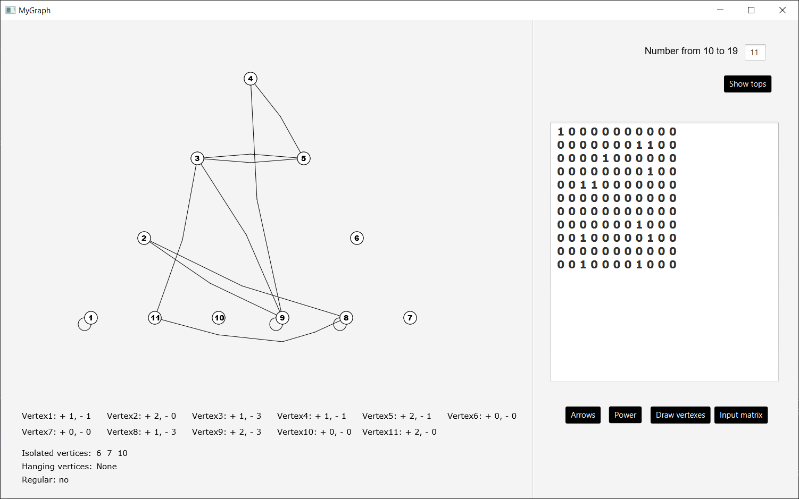

Ненапрямлений граф:
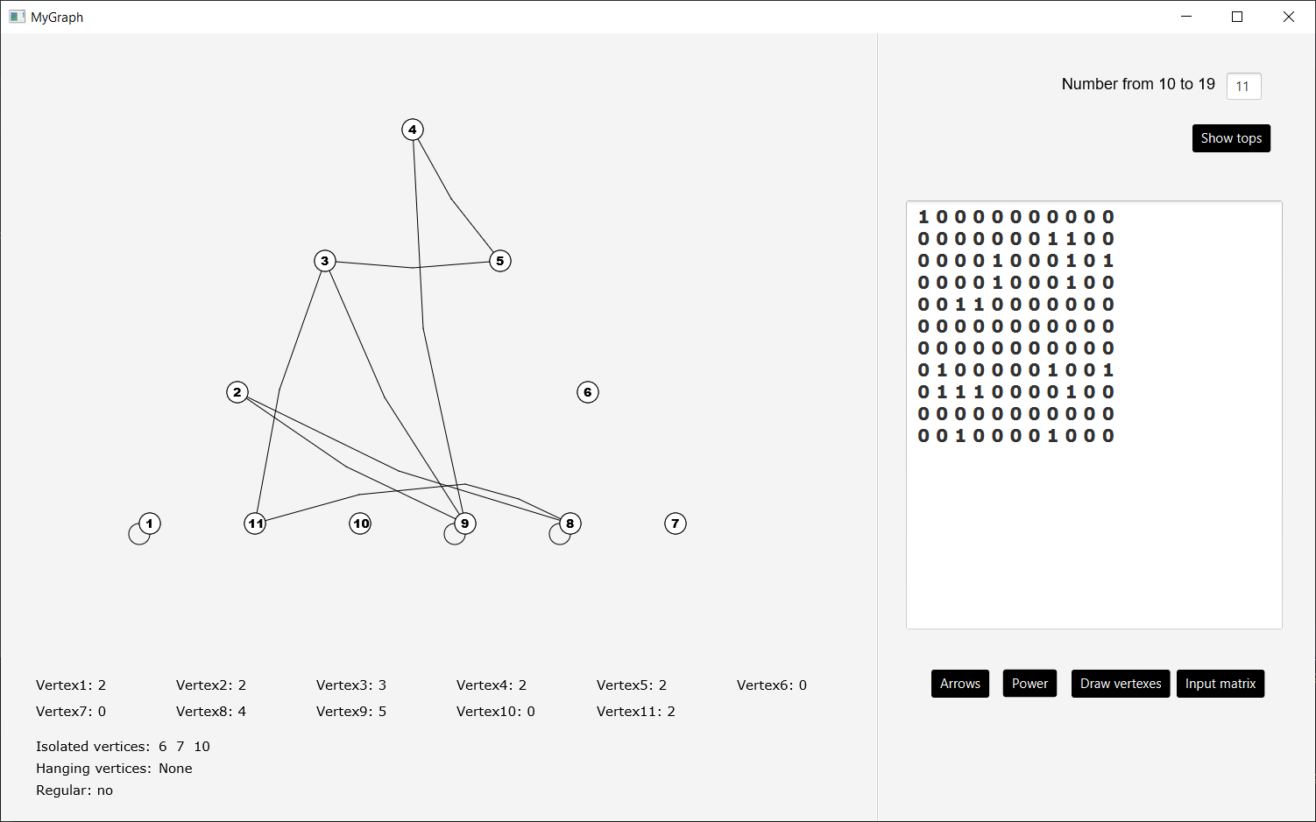

Висновки:
Під час виконання даної роботи ми ознайомилися з означеннями степенів вершин ненапрямленого та напівстепенів напрямленого графів, ізольвоними та висячими вершинами та поняттям однорідного графа.
Граф називається регулярним, якщо усі його вершини мають однакові степені. Степенем однорідного графу називається степінь його вершини. Наприклад, граф ({a,b,c},{(a,b),(a,c),(b,c)}) однорідний степеня два, адже n(a)=n(b)=n(c)=2.
Таккож навчилися задавати підрахунок степенів та напівстепенів на прорамному рівні та розробили алгоритм знахлдження висячих та ізольованих вершин, виявляти отднорідний граф. Також удосконалили навички з попередніх лабораторних робіт.

